УЧРЕЖДЕНИЕ ОБРАЗОВАНИЯ

МИНСКИЙ ГОСУДАРСТВЕННЫЙ КОЛЛЕДЖ  
ЦИФРОВЫХ ТЕХНОЛОГИЙ

**Группа** 68МС

**ОТЧЕТ**

по лабораторной работе №20

«Обработка событий с использованием jQuery. Создание анимации: метод animate(). Использование стандартных виджетов библиотеки jQuery UI. Обработка данных пользовательских форм при помощи библиотеки jQuery»

**ДИСЦИПЛИНА**

«Веб-программирование для мобильных устройств»

**Исполнитель:** Волосюк К.А.

**Преподаватель:** Бровка Д.С.

**Минск, 2024**

**Цель работы:** изучить работу с библиотекой JQuery.

**Оборудование:** ПК, методические указания.

**Ход работы**

**Задание №** 1:

При нажатии на кнопку ищется элемент по любому признаку (например, с заданным идентификатором) и скрывается со страницы.

**Скриншоты выполнения заданий:**

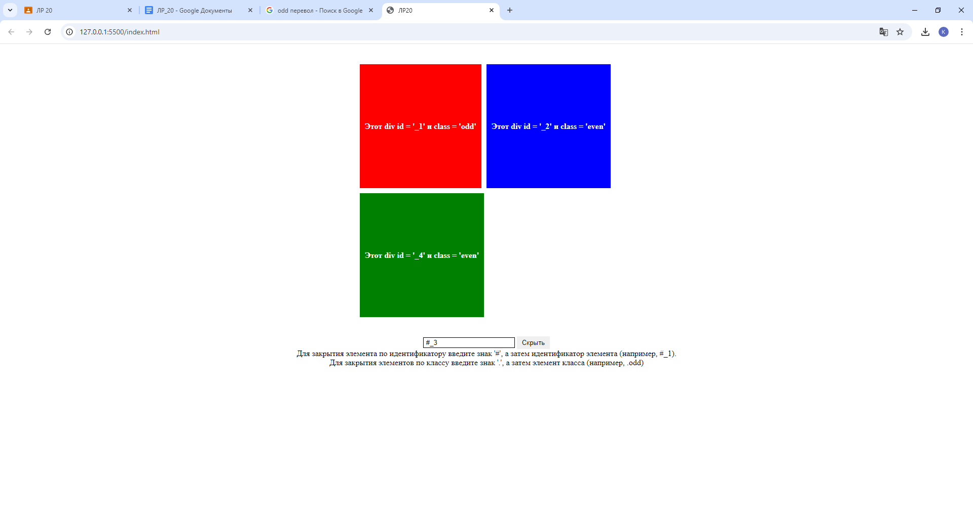

**Выводы:** в ходе работы изучил работу с библиотекой JQuery.